http://kttu.or.kr/
제13-261호 2019년 10월 14일(월)

‘찾아가는 토탈케어 프로그램’ 시행
전 세대 조합원 대상 ‘자산관리 노하우’ 등 재무컨설팅 제공

KT노사는 10월 14일(월) 9시부터 강북지방본부를 찾아 조합원을 대상으로 재무컨설팅을 시행했다. 조합원 재무컨설팅 시행은 2019년 1분기 정기 중앙노사협의회에서 의결된 사안으로 현장 지역본부 순회교육을 통해 이루어진다.
이번 순회교육은 2030세대를 대상으로 한 생애주기별 자산관리 및 재테크 컨설팅을 비롯 노후를 위한 보험 및 자산관리 노하우 등 전 세대 조합원에게 실질적인 도움을 제공하는 데 중점을 뒀다.
KT노사가 저축, 투자, 은퇴, 보장 등 조합원의 라이프 사이클에 맞는 재무설계를 체계적이고 전문적으로 지원하기 위해 마련한 이번 재무컨설팅 프로그램은 강북지방본부의 시작으로 내일인 15일(화)에는 서부지방본부, 다음주에는 전북, 충북지방본부 등 현장 순회가 예정되어 있다.
KT노동조합 지방본부가 현장의 높은 호응 속에 ‘조합원과 함께하는 문화제’를 연달아 개최하고 있다. 지난 9월 24일(화), 제주지방본부를 시작으로 충북, 제주, 부산지방본부 등지에서 릴레이 실시되고 있는 ‘조합원과 함께하는 문화제’는 노동조합이 조합원간 결속력을 강화하고 조합원과 노조간부의 소통의 자리를 마련하기 위해 추진한 행사다.
부산지방본부는 지난 10월 11일(금) 문화제를 열고 ‘조합원 노래자랑’ 등 다채로운 행사를 진행, 조합원들에게 눈과 귀가 즐거운 또 다른 재미와 힐링의 시간을 제공했다. 부산지방본부 김석득 위원장은 이날 “구성원간 단합의 장을 통해 마음껏 웃고 잠시나마 스트레스를 해소할 수 있으셨으면 좋겠다”는 바람을 피력했다.

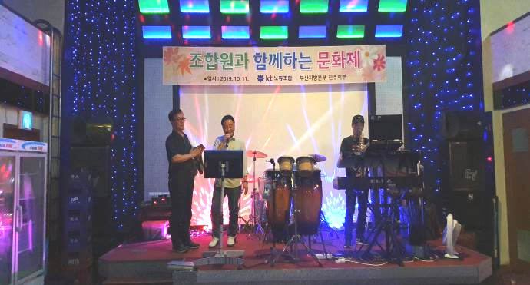
지방본부, 조합원과 함께하는 문화제 개최

